**ПАСПОРТ**

**Младшая группа №2**

**МБОУ «МИЧУРИНСКАЯ СОШ» детский сад «Гуси лебеди»**

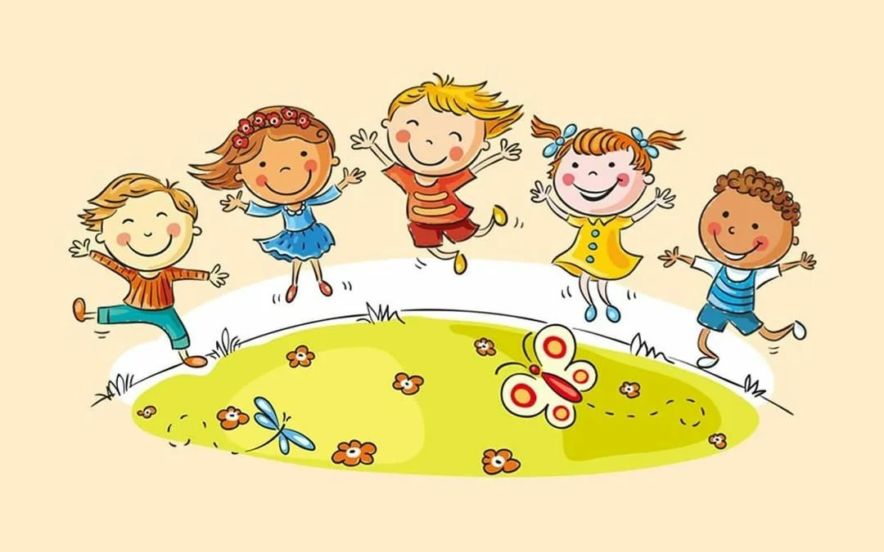

**С вами работают.**

Воспитатели

1. Савостьянова Елена Альбертовна

высшая квалификационная категория

2. Алексахина Елена Николаевна

**ПРИЕМНАЯ**

1. Шкафчики для раздевания воспитанников

2.Скамейки для раздевания воспитанников

3. Информационный стенд для родителей;

4. Советы воспитателей (консультации, памятки);

5. Папка-передвижка.

6. Стенд «Наше творчество»;

7. Тетрадь отзывов и предложений;

8. Стенд «Меню»;

**ЦЕНТР ГРАМОТЫ И ПИСЬМА (в т. ч. Сенсорика)**

1. Игрушки-забавы (звучащие, двигающиеся);

2. Игрушки–тренажеры;

3. Домино, лото, мозайки;

4. Пирамидки и стержни, лабиринты для нанизывания с цветными элементами разнообразных форм;

**ЦЕНТР ИСКУССТВА**

1. Материал для рисования;

2. Материал для лепки;

3. Дудочки;

4. Погремушки;

5. Гитара;

6. Бубен;

7. Микрофон;

8. Игрушечный синтезатор;

9. Барабан.

10. Ширма маленькая для настольного и кукольного театра;

11. Кукольный театр;

12. Настольный театр;

13. Театр на фланелеграфе;

14. Шапочки;

15. Маски.

16. Тематическая подборка детской художественной литературы

**ЦЕНТР СЮЖЕТНО-РОЛЕВОЙ ИГРЫ**

Сюжетно-ролевая игра «Салон красоты»:

1. Накидки пелерины для кукол и детей;

2. Набор парикмахера;

3. Журналы причёсок.

Сюжетно-ролевая игра «Магазин»:

1. Касса, весы, калькулятор, счёты;

2. Корзины, кошельки;

3. Предметы-заместители;

4. Овощи, фрукты.

Сюжетно-ролевая игра «Больница»:

1. Медицинский халат и шапочка;

2. Кушетка;

4. Набор доктора

Сюжетно-ролевая игра «Семья»:

1. Комплект кукольной мебели;

2. Игрушечная посуда: кухонная, чайная, столовая;

3. Куклы, одежда для кукол;

4. Коляски;

5. Комплект пастельных принадлежностей для кукол;

6. Гладильная доска, утюги.

**ЦЕНТР МАТЕМАТИКИ И МАНИПУЛЯТИВНЫХ ИГР**

**ЦЕНТР ФИЗИЧЕСКОЙ АКТИВНОСТИ**

1. Мячи резиновые, мячи пластмассовые (разного размера);

2. Бубен большой и маленький;

3. Скакалки, гантели детские;

4. Кегли (большие и маленькие);

5. Кубики;

6. Массажная дорожка;

**ЦЕНТР КОНСТРУИРОВАНИЯ**

1. Конструктор мелкий и крупный «Лего»;

2. Пластмассовый напольный конструктор;

3. Игрушки со шнуровками и застёжками;

4. Небольшие игрушки для обыгрывания построек: фигурки людей и животных, макеты деревьев;

5. Транспорт мелкий, средний, крупный: машины легковые и грузовые.

**ЦЕНТР НАУКИ И ЕСТЕСТВОЗНАНИЯ**

1. Комнатные растения;

2. Природный материал;

3. Паспорт комнатных растений;

4. Инвентарь для ухода за комнатными растениями;

**ЦЕНТР ПЕСКА И ВОДЫ**

1. Совки, разнообразные формочки;

2. Некрупные игрушки для закапывания;

3. Палочки, грабельки;

4. Набор резиновых и пластиковых игрушек;

5. Сачок, черпачок, разноцветные пластиковые шарики;

6. Набор камешков, ракушек и т. д.